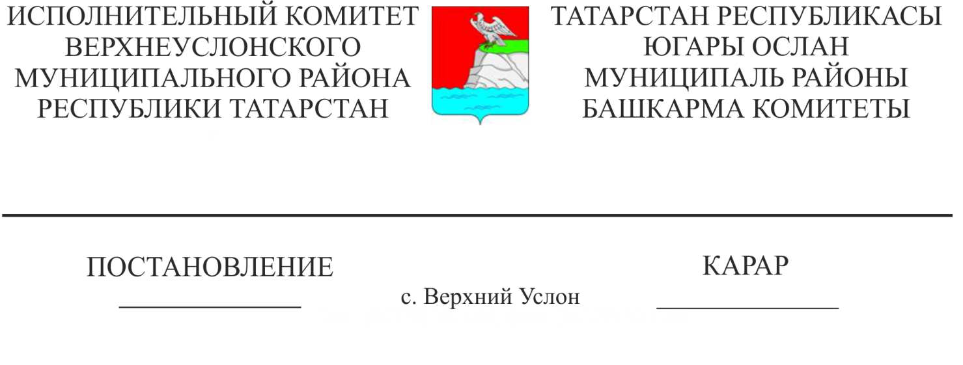
23.04.2019 392

Татарстан Республикасы Югары Ослан муниципаль районы Башкарма комитетының «Балигъ булмаганнарга карата опека һәм попечительлек өлкәсендә дәүләт хезмәтләре күрсәтүнең административ регламентларын раслау турында» 2016 елның 5 сентябрендәге 1203 номерлы карарына теркәлгән 5 нче кушымтага үзгәрешләр кертү хакында
Балигъ булмаган балаларның күчемсез милеген алу буенча алыш-бирешләр башкаруга алдан рөхсәт бирү буенча дәүләт хезмәте күрсәтүнең гамәлдәге федераль законнар белән административ регламентны тәңгәлләштерү белән бәйле рәвештә, «Россия Федерациясе җирле үзидарә оештыруның гомуми принциплары турында» 2003 елның 6 октябрендәге 131-ФЗ номерлы Федераль законның 43 статьясындагы 2 пункты, 6 өлеше нигезендә, «Татарстан Республикасында муниципаль берәмлекләрнең җирле үзидарә органнарына опека һәм попечительлек өлкәсендә Татарстан Республикасының аерым дәүләт вәкаләтләрен бирү турында» 2008 елның 20 мартындагы 7-ТРЗ номерлы Татарстан Республикасы законы, «Опека һәм попечительлек турында» 2008 елның 24 апреленнән № 48-ФЗ Федераль законның 21 ст. 3 өлеше нигезендә, КАРАР БИРӘ:
1. Татарстан Республикасы Югары Ослан муниципаль районы Башкарма комитетының 2016 елның 5 сентябрендәге «Балигъ булмаганнарга карата опека һәм попечительлек өлкәсендә дәүләт хезмәтләре күрсәтүнең административ регламентларын раслау турында» 1203 номерлы карарына 5 нче кушымтага түбәндәге үзгәрешләрне кертергә:
1.1. П.2.3, 3.5-3.5.1, 3.6.1. «Карар (боерык) формасында балигъ булмаган балага күчемсез милекне тартып алу буенча алыш-бирешләр тормышка ашыруга рөхсәт» формулировкасын «Балигъ булмаган балага карар рәвешендә күчемсез милекне тартып алу буенча алыш-бирешләр тормышка ашыруга рөхсәт» дип үзгәртергә.
1.2. П.п. 2.3, 2.9, 3.3.3, 3.5, 3.5.1, 3.6.1, 3.7, 3.7.1-3.7.3, 5.1 «Дәүләт хезмәте күрсәтүдән баш тарту» дигән гыйбарәне «Дәүләт хезмәте күрсәтүдән мотивлаштырылган баш тарту» дип үзгәртергә.
2. Әлеге карарның үтәлешен контрольдә тотуны Югары Ослан муниципаль районы Башкарма комитеты җитәкчесенең социаль-икътисади үсеш буенча урынбасарына йөкләргә.

Башкарма комитет җитәкчесе
вазыйфаларын вакытлыча башкаручы В.С. Тимиряев

Әзерләде һәм бастырды
С.Н. Сураева
2 нөсхәдә

